6 基于质量守恒的室内空气污染模型
为了使模型更加精确且便于理解，我们将PM2.5设为空气中的唯一污染物。当天气污染严重时，其浓度可以达到$500μg/m^{3}$。我们采用US AQI作为对空气质量的评价标准。
AQI 临界点 | 最新 2024 标准 (μg/m3)
AQI 50 (优/良分界) | 9.0
AQI 100 (达标线) | 35.4
AQI 200 (极不健康) | 125.4
AQI 300 (危险分界) | 225.4

6.1.1 单个房间空气质量模型
当室外污染程度较高时，我们认为一段时间内室外空气污染程度保持不变且初始时室内空气未受到污染。
考虑到质量守恒，我们可以得出单个房间与外界气体自行交换的空气污染程度微分方程：
$$V_{in}\frac{dC_{in}}{dt}=Q_{out}∙C_{out}-Q_{in}∙C_{in}$$
其中，$Q_{out}$为室外向室内的气体输送量，由门窗缝隙间的气体交换。由于室内外气压应保持为大气压不变，有：
$$Q_{out}=Q_{in}$$
同时，考虑到污染气体中的固体小颗粒会在室内物体表面进行沉积，我们引入附着系数$k$对方程进行修正，得到最终的方程：
$$V_{in}\frac{dC_{in}}{dt}=Q_{out}∙C_{out}-Q_{in}∙C_{in}-k∙V_{in}∙C_{in}$$
方程两边同时出以V，方程变为
$$\frac{dC_{in}}{dt}=λ_{out}∙C_{out}-λ_{in}∙C_{in}-k∙C_{in}$$
$$λ=\frac{1}{V}Q$$
其中，$λ$是换气次数，用来表示两个空间气体单位时间的气体交换量。
6.1.2 多房间系统的空气交换
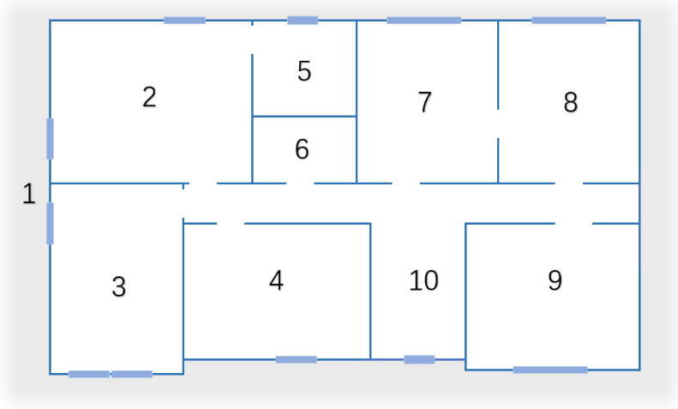
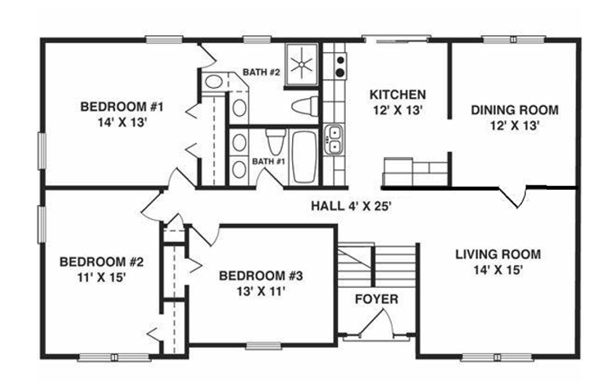
考虑到实际情况中房屋内拥有多个房间，且房间构造各有不同，我们以下文中的户型图为例进行分析并给出。
我们将外界环境近似作为第一个房间，其浓度为定值$C_{1}$，体积无穷大。同时对其他房间进行排序，其中，第$i$个房间其浓度为$C_{i}$,体积为$V_{i}$。
对于第i个房间和第j个房间，两房间存在通风量$Q_{ij}$（$Q_{ij}$=$Q_{ji}$）,用来表征两个气体间的气体交换量。考虑到室内风场较为平静，我们近似认为$Q_{ij}$仅和两房间的有效联通面积$S_{ij}$即门窗缝隙面积有关，即：
$$Q_{ij}∝S_{ij}$$
其中，$S_{ij}$=$S_{ji}$是常数。由此，按照房间类型进行分类，考虑到高污染天气时窗户紧闭且近似认为只有两个直接联通的房间具有气体交换，得到的$Q_{ij}$数值如下图所示：
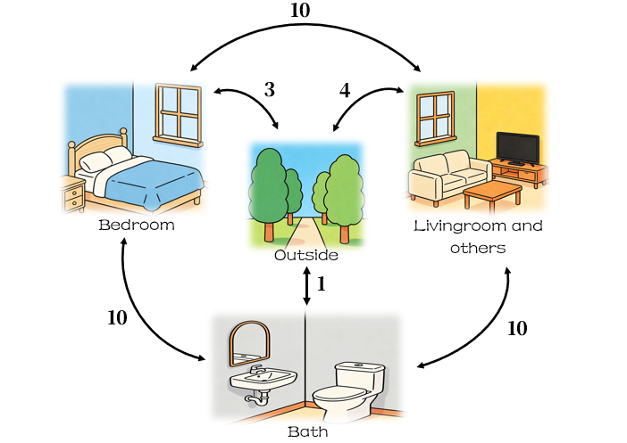
由此可以得到n个房间的换气次数矩阵$λ$：
$$λ=\left| \begin{matrix}λ_{11} & … & λ_{1n} \\ ⋮ & ⋱ & ⋮ \\ λ_{n1} & … & λ_{nn}\end{matrix}\right|$$
$$\left\{\begin{aligned}C_{1}=500μg/m^{3} \\ \frac{dC_{i}}{dt}=λ_{ji}∙C_{j}-λ_{ij}∙C_{i}-k∙C_{i} i,j=2.3.....\end{aligned}\right.$$

